Anexă
la nota informativă la proiectul
Hotărârii Guvernului pentru aprobarea Regulamentului privind stabilirea criteriilor de determinare a condițiilor în care deșeurile de cupru, deșeurile de fier și oțel și deșeurile de aluminiu, cioburile de sticlă și compostul încetează să mai fie deșeuri și a Indicațiilor metodice privind stabilirea criteriilor de încetare a statutului de deșeu
Analiză impactului
asupra proiectului Hotărârii Guvernului pentru aprobarea Regulamentului privind stabilirea criteriilor de determinare a condițiilor în care deșeurile de cupru, deșeurile de fier și oțel și deșeurile de aluminiu, cioburile de sticlă și compostul încetează să mai fie deșeuri și a Indicațiilor metodice privind stabilirea criteriilor de încetare a statutului de deșeu

Titlul analizei impactului  (poate conține titlul propunerii de act normativ): | proiectul Hotărârii Guvernului pentru aprobarea Regulamentului privind stabilirea criteriilor de determinare a condițiilor în care deșeurile de cupru, deșeurile de fier și oțel și deșeurile de aluminiu, cioburile de sticlă și compostul încetează să mai fie deșeuri și a Indicațiilor metodice privind stabilirea criteriilor de încetare a statutului de deșeu
Data: | 03.05.2024
Autoritatea administrației publice (autor): | Ministerul Mediului
Subdiviziunea: | Direcția politici de gestionare a deșeurilor și a siturilor contaminate
Persoana responsabilă și datele de contact: | Nadejda Nani  nadejda.nani@mediu.gov.md, tel. 022 204 577
Compartimentele analizei impactului
1. Definirea problemei
a) Determinați clar și concis problema și/sau problemele care urmează să fie soluționate
În contextul tendințelor actuale de promovare și implementare a unei economii circulare, cantitatea de deșeuri urmează a fi redusă, iar valorificarea lor sporită. Totodată, se atestă o creștere a deficitului de materii prime, care ar putea fi înlocuite de materii prime secundare obținute din valorificarea deșeurilor.
În acest sens, lipsesc stimulentele economice care ar accelera valorificarea deșeurilor în scopul producerii unor substanțe sau obiecte care să nu mai fie considerate deșeuri, ci materii prime adecvate pentru a fi utilizate în procese de producție.
Astfel, este necesară stabilirea unor criterii clare care ar permite agenților economici (care valorifică deșeurile) să aplice procese și proceduri de valorificare a deșeurilor, care să rezulte în generarea unor substanțe sau obiecte, care să nu fie considerate deșeuri, ci materii prime secundare, care să aducă beneficii financiare agentului economic, având o valoare sporită.

Decizia de a aplica criteriile de ÎSD este benevolă și agentul economic o ia în funcție de intenția sa de a spori calitatea și prețul produsului care rezultă în urma valorificării și de a-l scoate din calificarea în calitate de deșeu.
Pentru a obține acest statut, trebuie respectate criteriile listate în art. 6 din Legea nr. 209/2016 privind deșeurile și stipulate în proiectul regulamentului și efectuat procesul de acreditare aplicabil în acest sens.
b) Descrieți problema, persoanele/entitățile afectate și cele care contribuie la apariția problemei, cu justificarea necesității schimbării situației curente și viitoare, în baza dovezilor și datelor colectate și examinate
Deșeurile sunt asociate cu ceva ce trebuie eliminat, iar utilizatorii ezită să folosească deșeuri în locul materialelor primare. Corespunzător și valorificarea deșeurilor este uneori împiedicată de mai mulți factori care ar putea fi depășiți prin determinarea momentului în care deșeurile valorificate încetează să mai fie deșeuri și devin un produs secundar, care poate înlocui materiile primare.
De multe ori, deșeurile valorificate continuă să fie considerate deșeuri și potențialii utilizatorii ezită să le folosească în locul materialului primar. Criteriile de încetare a statutului de deșeu pot atenua orice prejudiciu al potențialului utilizator și pot spori încrederea acestora în ceea ce privește standardele de calitate ale materialului, încurajând astfel utilizarea materialelor secundare în locul materialelor primare.
Entitățile afectate reprezintă agenții economici autorizați în operațiuni de valorificare a deșeurilor și agenții economici, care ar utiliza în calitate de materii prime deșeuri care au trecut printr-o operațiune de valorificare și care, la respectarea anumitor criterii stabilite în proiectul de hotărâre de Guvern, ar înceta să mai fie deșeuri, ci ar constitui materii prime calitative.
Mai jos sunt prezentate estimări ale potențialului de generare a categoriilor de deșeuri vizate de proiectul de hotărâre.
Figura 1 conține date estimate privind potențialul de generare a deșeurilor de metale feroase și neferoase (din lipsa datelor statistice, cantitatea a fost estimată în baza potențialului de generare a deșeurilor pe cap de locuitor în raport cu numărul populației) și cantitatea de deșeuri de metale comercializate de cel mai mare agent economic autorizat în colectarea metalelor (sursa datelor este raportul anual preluat de pe https://www.metalferos.md/informatii-actionari-metalferos/). Informația prezentată în figură denotă faptul că cea mai mare parte a de deșeurilor de metale este comercializată, după o pretratare, în calitate de deșeuri, având o valoare de piață mai joasă. Odată cu adoptarea unor criterii de calitate la care agentul economic s-ar conforma, rezultatul operațiunilor de pretratare realizate ar fi o substanță sau obiect care nu ar mai constitui deșeu, ci o materie primă de o calitate înaltă și un preț mai mare.
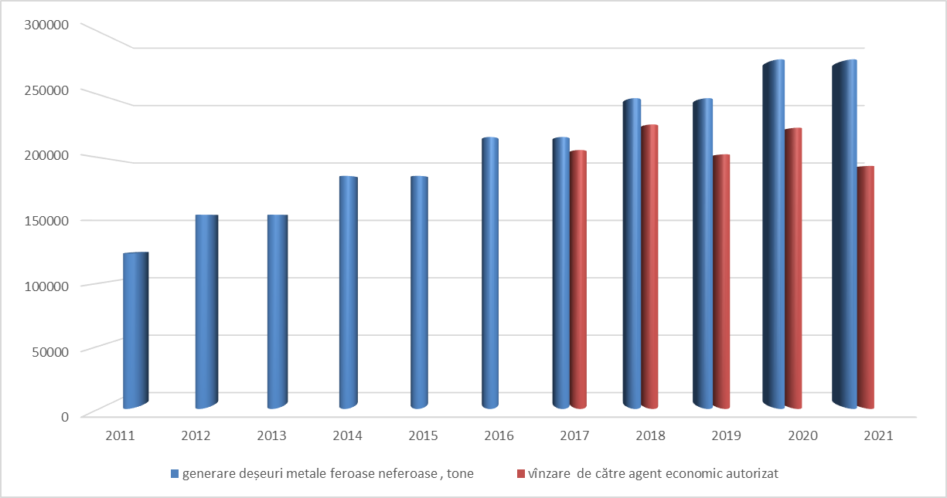
Fig. 1 Generarea deșeurilor de metale feroase, neferoase și cantitatea comercializată, tone

Figura 2 conține date estimate privind cantitatea de deșeuri de sticlă generată anual (din lipsa datelor statistice, cantitatea a fost estimată în baza potențialului de generare a deșeurilor pe cap de locuitor în raport cu numărul populației) și cantitatea de sticlă reciclată la 2 agenți economici autorizați (sursa datelor: Raportul Național de Inventariere a Gazelor cu Efect de Seră, 1990-2020). Rata de reciclare este în descreștere, deoarece colectarea acestor deșeuri este redusă. Introducerea unor criterii de calitate la care să se conformeze agentul economic care colectează cioburile de sticlă ar permite generarea unui produs mai calitativ în rezultatul pretratării, care ar putea fi comercializat reciclatorilor și care ar corespunde cerințelor de calitate înaintat de cel din urmă.

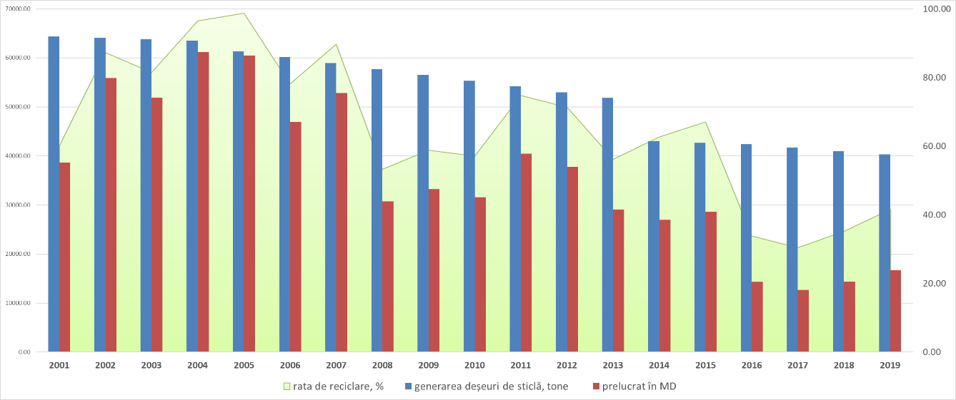
Fig. 2 Generarea deșeurilor de sticlă și cantitatea de deșeuri reciclată, tone

În ceea ce privește compostul, o estimare a cantității de deșeuri supusă compostării a fost realizată în Raportul Național de Inventariere a Gazelor cu Efect de Seră, 1990-2020, rata de compostarea fiind una foarte modestă (circa 0.01 %). Aceasta este determinată și de lipsa colectării selective a deșeurilor. Cu toate acestea, în cazul introducerii unor criterii de calitate pentru produsul rezultat în urma compostării ar impulsiona dezvoltarea acestui sector.

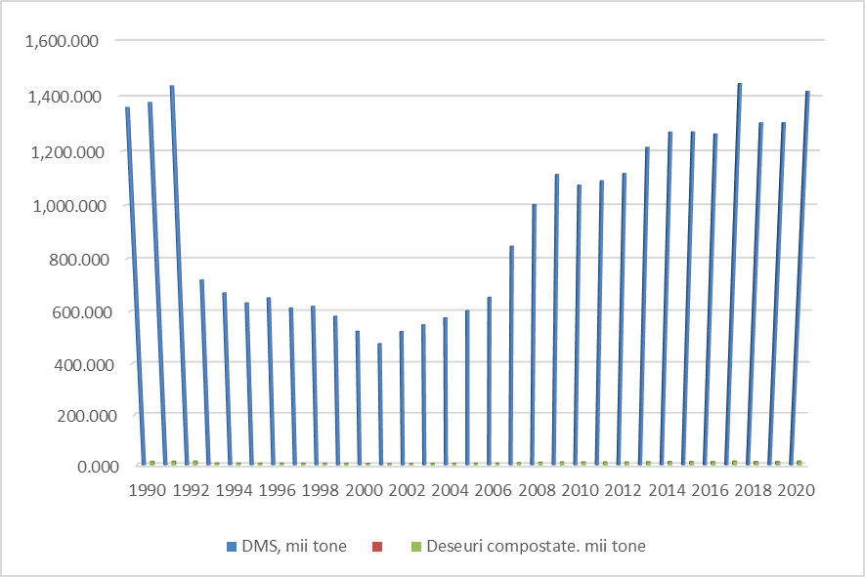
Fig. 3 Deșeurilor municipale solide colectate și deșeuri compostate, mii tone

c) Expuneți clar cauzele care au dus la apariția problemei
În ultimele decenii, au fost depuse eforturi pentru îmbunătățirea și promovarea reutilizării deșeurilor, și în prezent aceasta reprezintă una din principalele activități ale industriei de gestionare a deșeurilor, fiind și unul din obiectivele majore ale strategiilor de gestionare a deșeurilor atât la nivel european, cât și în Republica Moldova. Promovarea și sporirea gradului de valorificare a deșeurilor și întoarcerea lor în circuitul economic contribuie astfel la trecerea de la economia liniară la dezvoltarea economiei circulare.
Cu toate acestea, valorificarea deșeurilor este uneori îngreunată de mai mulți factori, care ar putea fi parțial sau total depășiți prin definirea unei delimitări clare când un deșeu încetează să mai fie deșeu și devine un produs secundar. În eforturile de a soluționa această problemă, Directiva cadru privind Deșeurile 2008/98/EC și Legea nr. 209/2016 privind deșeurilor, care transpune directiva menționată, introduc conceptul de încetare a statutului de deșeu, punct de decizie care se bazează pe seturi de criterii ce trebuie îndeplinite astfel încât anumite fluxuri de deșeuri să înceteze să mai fie deșeuri în momentul în care au trecut printr-o operațiune de valorificare, inclusiv reciclare, și îndeplinesc o serie de criterii specifice. Criteriile trebuie să includă valorile limită pentru poluanți acolo unde este necesar și să ia în considerare toate efectele posibile asupra mediului ale materialului pentru care se dorește încetarea statutului de deșeu.
În conformitate cu art. 6 al Legii privind deșeurile nr. 209/2016, deșeurile pot înceta să mai fie considerate deșeuri în sensul art.2 pct. 9) al aceleași legi, în momentul în care trec printr-o operațiune de valorificare și dacă îndeplinesc următoarele criterii specifice:
1) substanța sau obiectul rezultat se utilizează în mod curent pentru îndeplinirea unor scopuri specifice;
2) există o piață sau cerere pentru substanța sau obiectul în cauză;
3) substanța sau obiectul îndeplinește cerințele tehnice pentru îndeplinirea scopurilor specifice și respectă normele aplicabile produselor; și
4) utilizarea substanței sau a obiectului nu va produce efecte nocive asupra mediului sau a sănătății populației.
Conform definiției din Legea nr. 209/2016 privind deșeurile, dar și conform legislației europene, valorificarea este„ orice operațiune care are drept rezultat principal faptul că deșeurile servesc unui scop util prin înlocuirea altor materiale care ar fi fost utilizate într-un anumit scop sau faptul că deșeurile sânt pregătite pentru a putea servi scopului respectiv în întreprinderi sau în economie în general”. Astfel în rezultatul valorificării se pot obține materii, care pot îndeplini funcția lor inițială și, care, la respectarea anumitor criterii, pot constitui materii prime care pot fi introduse într-un proces de producție. Totodată, aceste materii vor avea un preț și valoare pe piață.
În ultimele decenii, unele state membre ale UE au dezvoltat cadre legale diferite și nu întotdeauna compatibile pentru reglementarea valorificării și reutilizării materialelor secundare. În unele cazuri, materialele secundare produse într-un stat membru UE în conformitate cu normele naționale nu sunt considerate deșeuri și sunt transportate și utilizate ca produse, nefiind aplicabilă legislația privind deșeurile. Însă comerțului acestor materiale în altă țară ar putea fi împiedicat printr-o abordare de reglementare diferită în țara de destinație, unde ele vor continua să fie deșeuri.
În Republica Moldova la fel lipsesc astfel de criterii, prin urmare anumite materii rezultate din procesul de valorificare continuă să fie considerate deșeuri, având o valoare de piață mai scăzută.
În consecință, producătorii și utilizatorii tind să se limiteze pe piața națională (sau regională), deoarece doresc să evite costurile administrative sau judiciare sau riscurile statutului de deșeu. Acest lucru înseamnă că materialele nu ajung întotdeauna la locul în care ar putea fi utilizate în principiu cel mai bine, adică din punct de vedere economic și oferind cele mai mari beneficii cu cele mai mici riscuri de mediu și de sănătate proporțional. Volumul deșeurilor recuperate tranzacționate ar putea crește cu reguli clare despre momentul în care deșeurile încetează să mai fie.

Legislația privind deșeurile impune controale pentru reutilizarea materialelor secundare pentru a proteja sănătatea umană și mediul cauzate de colectarea, transportul, tratarea, stocarea și descărcarea deșeurilor. În unele cazuri, aceste sarcini administrative ar putea să nu fie necesare atunci când există un risc redus și certitudinea de utilizare este garantată. Înlăturarea sarcinilor administrative, prin modificarea stării deșeurilor în material atunci când nu este necesar, poate fi un stimulent economic care încurajează reciclarea și reutilizarea deșeurilor. Ulterior, autoritățile de la o frontieră sau la destinația materialului nu împărtășesc părerea că materialul nu este deșeu, cer documente legate de deșeuri și controale asupra materialului și blochează efectiv mișcarea și reutilizarea acestuia.
Criteriile privind încetarea statutului de deșeu pot promova pentru anumite deșeuri producția de produse secundare de calitate superioară prin definirea cerințelor tehnice și de mediu minime care trebuie îndeplinite de materiale și pe care agentul economic poate decide să le aplice în procesul său tehnologic. Informațiile despre caracteristicile produsului facilitează compararea acestora și pot îmbunătăți calitatea finală a produsului final, ceea ce duce la creșterea cererii acestora și la o rată pozitivă a reciclării.
d) Descrieți cum a evoluat problema și cum va evolua fără o intervenție
Din ce în ce mai multe fluxuri de deșeuri sunt în prezent produse, gestionate și / sau tratate pentru a produce un material adecvat pentru utilizare ulterioară și acceptabil de unul sau mai mulți utilizatori.
În ultimele decenii, autoritățile și agenții economici întreprind eforturi pentru a îmbunătăți și promova reutilizarea deșeurilor, iar astăzi astfel de activități reprezintă o activitate principală a industriei de gestionare a deșeurilor. Cu toate acestea agenții economici ezită să utilizeze materialele rezultate în rezultatul operațiunii de valorificare în calitate de materii prime secundare, ezitările fiind determinate de neîncrederea față de calitatea acestor materiale, conținutul de impurități sau poluanți, dar și originea deșeurilor care au fost valorificate.
În același timp, cererea pentru materii prime este în creștere, resursele naturale se epuizează, iar exploatarea lor este din ce în ce mai costisitoare. Prin urmare, este necesară o nouă sursă de materii prime secundare calitative.
În prezent, există piețe și s-au elaborat anumite standarde și cerințe pentru astfel de materiale, fiind necesar uniformizarea acestor criterii în aspect regional pentru a asigura o piață unică și o tranzacționare mai ușoară a materiilor.
La nivel european astfel de criterii deja au fost stabilite și aprobate, iar în Republica Moldova acestea lipsesc, ceea ce ar împiedica tranzacționarea unor materiale rezultate din valorificare pentru a fi utilizate în calitate de materii prime secundare.

e) Descrieți cadrul juridic actual aplicabil raporturilor analizate și identificați carenţelor prevederilor normative în vigoare, identificați documentele de politici și reglementările existente care condiţionează intervenţia statului
În conformitate cu art. 6 al Legii privind deșeurile nr. 209/2016, deșeurile pot înceta să mai fie considerate deșeuri în sensul art.2 pct. 9) al aceleași legi, în momentul în care trec printr-o operațiune de valorificare și dacă îndeplinesc următoarele criterii specifice:
1) substanța sau obiectul rezultat se utilizează în mod curent pentru îndeplinirea unor scopuri specifice;
2) există o piață sau cerere pentru substanța sau obiectul în cauză;
3) substanța sau obiectul îndeplinește cerințele tehnice pentru îndeplinirea scopurilor specifice și respectă normele aplicabile produselor; și
4) utilizarea substanței sau a obiectului nu va produce efecte nocive asupra mediului sau a sănătății populației.
Totodată, conform Art. 6, alin (4), deținătorul de deșeuri prezintă Agenției de Mediu, solicitarea privind încetarea statutului de deșeu în conformitate cu prevederile alin.(1)–(3) din prezentul articol, în modul stabilit de Guvern.

Prin urmare, proiectul de Hotărâre de Guvern propus conține procedura de acordare a încetării statutului de deșeu și criteriile care trebuie îndeplinite în acest sens.
2. Stabilirea obiectivelor
a) Expuneți obiectivele (care trebuie să fie legate direct de problemă și cauzele acesteia, formulate cuantificat, măsurabil, fixat în timp și realist)
Promovarea și încurajarea valorificării deșeurilor în vederea obținerii unor materii calitative și potrivite să fie utilizate în calitate de prime secundare
- Sporirea cantității de deșeuri colectate separat și valorificate
- Asigurarea agentului economic a unui cadru de activitate clar care permite obținerea unor beneficii suplimentare atunci când agentul economic decide să aplice criteriile de ÎSD
- Scoaterea anumitor cantități de deșeuri de sub povara administrativă evidență și raportare a lor, acestea devenind materii prime secundare
- Promovarea economiei circulare
- Reducerea cantității de deșeuri
3. Identificarea opțiunilor
a) Expuneți succint opțiunea „a nu face nimic”, care presupune lipsa de intervenție
Opțiunea 1

Lipsa unei reglementări clare când și în ce condiții deșeurile încetează să mai fie deșeuri și constituie materii prime va continua să demotiveze agenții economici să valorifice deșeurile, generând astfel materii prime secundare, care au o altă valoare și pot fi comercializate la un preț sporit. Această incertitudine juridică afectează, de asemenea, deciziile de a face investiții și a dezvolta sectorul dat.

b) Expuneți principalele prevederi ale proiectului, cu impact, explicând cum acestea țintesc cauzele problemei, cu indicarea novațiilor și întregului spectru de soluţii/drepturi/obligaţii ce se doresc să fie aprobate
Opțiunea 2.

Obiectivul și componenta principală și predominantă a prezentului regulament reprezintă protecția mediului, scopul definirii criteriilor încetării statutului de deșeu fiind facilitarea și promovarea valorificării deșeurilor, asigurarea unui nivel ridicat de protecție a mediului, reducerea consumului de resurse naturale și a cantității de deșeuri direcționate spre eliminare, aducând și un beneficiu economic. Doar agenții economici care decid să aplice criteriile de ÎSD vor respecta cerințele proiectului de regulament propus, urmărind procedura de aplicare a criteriilor și verificare a conformității procesului tehnologic (acreditare) care este descrisă în proiectul de regulament.
Stabilirea criteriilor de ÎSD urmărește să încurajeze în continuare reciclarea, prin crearea unor condiții de concurență echitabile, precum și prin eliminarea sarcinilor administrative inutile.
Criteriile de ÎSD se aplică pentru anumite deșeuri și promovează producția de materii prime secundare prin definirea cerințelor tehnice și de mediu minime care trebuie îndeplinite de aceste materiale. Informațiile privind caracteristicile produsului facilitează compararea acestora și pot îmbunătăți calitatea produsului final conducând la creșterea cererii lor și la o rată pozitivă a reciclării.
Necesită a fi punctat faptul că proiectul de hotărâre de Guvern propus conține setul de criterii pentru ÎSD pentru 5 fluxuri de deșeuri: deșeuri de fier și oțel, deșeuri de aluminiu, deșeuri de cupru, cioburi de sticlă și compost. Pentru ca materiile rezultate din operațiunea de valorificare să nu mai fie considerate deșeuri, ci materii prime secundare, acestea trebuie să respecte următoarele:
- Fierul , oțelul și aluminiul care rezultă dintr-o operațiune de valorificare respectă cerințele tehnice ale industriei metalurgice, respectă legislația și standardele aplicabile produselor date și nu generează un impact negativ asupra mediului și sănătății umane.
- Cuprul rezultat dintr-o operațiune de valorificare respectă cerințele tehnice din industria producătoare de metale neferoase, legislația în vigoare și normele aplicabile produselor date și nu generează un impact negativ asupra mediului sau a sănătății umane.
- Cioburile care rezultă din operațiunea de recuperare respectă cerințele tehnice din industria producătoare de sticlă, sunt în conformitate cu legislația în vigoare și cu normele aplicabile produselor date și nu generează un impact negativ asupra mediului sau a sănătății umane.
- Compostul care rezultă din operațiunea de recuperare este destinat utilizării în modul prescris de legislația specială care reglementează îngrășămintele și amelioratorii de sol.

Suplimentar, proiectul Hotărârii de Guvern prevede o metodologie generală pentru definirea criteriilor de încetare a statutului de deșeu, care poate fi aplicată pentru alte fluxuri de deșeuri specifice, rezultând în final în definirea criteriilor specifice acelui flux de deșeuri, fiind concepută ca un ghid, care are la bază un set de elemente considerate necesare pentru definirea criteriilor de ÎSD, aplicarea cărora în practică este flexibilă.
Încetarea statutului de deșeu va contribui la creșterea încrederii utilizatorilor în calitatea materiei rezultate din prelucrarea deșeurilor și la încurajarea utilizării materialelor secundare.
c) Expuneți opțiunile alternative analizate sau explicați motivul de ce acestea nu au fost luate în considerare
Nu au fost expuse opțiuni alternative.
4. Analiza impacturilor opțiunilor
a) Expuneți efectele negative și pozitive ale stării actuale și evoluția acestora în viitor, care vor sta la baza calculării impacturilor opțiunii recomandate
Lipsa reglementării va crea incertitudine și ezitarea din partea valorificatorilor de a trata unele fluxuri de deșeuri în vederea obținerii unor materii prime secundare, care ar putea fi comercializate atât pe teritoriul Republicii Moldova, cât și exportate.
b) Pentru opțiunea recomandată, identificați impacturile completând tabelul din anexa la prezentul formular. Descrieți pe larg impacturile sub formă de costuri sau beneficii, inclusiv părțile interesate care ar putea fi afectate pozitiv și negativ de acestea
Beneficii pentru sănătate și mediu:
- Respectarea condițiilor de calitate a deșeurilor care trec printr-o operațiune de valorificare
- Sporirea gradului de reciclare a deșeurilor și generarea unor materii prime secundare de calitate înaltă
- Asigurarea existenței unor materii prime secundare de calitate
Beneficii economice:
- Sporirea valorii materiilor rezultate din operațiunea de valorificare, ceea ce presupune comercializarea acestora la un preț mai ridicat
- Crearea premizelor pentru modernizarea procesului tehnologic
- Modificări ale valorii percepute a materialului (pierderea „stigmei” deșeurilor)
- Eliminarea barierelor pentru ca noii furnizori să intre pe piață
Alte beneficii socio-economice
- Simplificarea procedurilor administrative prin neaplicarea legislației și reglementărilor ce țin de gestionarea deșeurilor
- Promovarea separării la sursă a deșeurilor, pentru a asigura materii de calitate înaltă introduse în operațiunea de valorificare
- Îmbunătățirea percepției materialului rezultat din operațiunea de valorificare ca un produs cu o calitate specificată destinată unui anumit scop și creșterea acceptabilității generale a utilizării acestui material
- Motivarea introducerii și diseminării noilor metode, tehnologii și produse de producție

Costurile asociate implementării proiectului de regulament se referă la costurile suportate de agentul economic care decide aplicare criteriilor de ÎSD și care se referă la modernizarea procesului tehnologic și asigurarea conformării cu cerințele acestuia. Pe de altă parte, va spori calitatea produsului rezultat din operațiunea de valorificare, ceea ce va determina și creșterea prețului acestuia.

c) Pentru opțiunile analizate, expuneți cele mai relevante/iminente riscuri care pot duce la eșecul intervenției și/sau schimba substanțial valoarea beneficiilor și costurilor estimate și prezentați presupuneri privind gradul de conformare cu prevederile proiectului a celor vizați în acesta
- Instabilitatea politică și administrativă;
- Neaprobarea proiectului Hotărârii de Guvern
- Lipsa mijloacelor financiare pentru implementare
d) Dacă este cazul, pentru opțiunea recomandată expuneți costurile de conformare pentru întreprinderi, dacă există impact disproporționat care poate distorsiona concurența și ce impact are opțiunea asupra întreprinderilor mici și mijlocii. Se explică dacă sânt propuse măsuri de diminuare a acestor impacturi
Nu va exista impact disproporționat care poate distorsiona concurența și ce impact are opțiunea asupra întreprinderilor mici și mijlocii.
Concluzie
e) Argumentați selectarea unei opțiunii, în baza atingerii obiectivelor, beneficiilor și costurilor, precum și a asigurării celui mai mic impact negativ asupra celor afectați
Putem concluziona că Opțiunea 2 va oferi cele mai bune avantaje economice, sociale și de mediu. Astfel se optează pentru promovarea Opțiunii 2 ca fiind una care facilitează și promovează valorificarea, asigură un nivel ridicat de protecție a mediului, reduce consumul de resurse naturale și cantitatea de deșeuri direcționate spre eliminare.
5. Implementarea și monitorizarea
a) Descrieți cum va fi organizată implementarea opțiunii recomandate, ce cadru juridic necesită a fi modificat și/sau elaborat și aprobat, ce schimbări instituționale sânt necesare
Ca autorități competente desemnate la nivel central responsabile pentru aplicarea prevederilor proiectului Regulamentului este Ministerul Mediului, în calitate de organ central de specialitate al administrației publice, care asigură realizarea politicii guvernamentale în domeniul dezvoltării regionale și rurale, planificării spațiale, protecției mediului și schimbărilor climatice, resurselor naturale.
Autoritățile desemnate la nivel local responsabile pentru aplicarea prevederilor proiectului Regulamentului sunt:
- Agenția de Mediu, prin subdiviziunile sale teritoriale, asigurară implementarea documentelor de politici publice și a legislației privind protecția mediului atât la nivel național, cât și local va constitui autoritatea competentă abilitată să primească solicitarea de încetare a statutului de deșeu.
- Inspectoratul pentru Protecția Mediului prin subdiviziunile sale teritoriale, care implementează politicile statului în domeniul protecției mediului și utilizării raționale a resurselor naturale va exercita controlul și supravegherea de stat, prevenirea și contracararea încălcărilor în domeniile de competență, pentru a asigura un nivel înalt de supraveghere și protecție mediului, a intereselor publice, siguranța ecologică a statului și altor valori ocrotite de legislație.
b) Indicați clar indicatorii de performanță în baza cărora se va efectua monitorizarea
Indicatorii de performanță a Regulamentului determină efectul acestuia asupra promovării reciclării deșeurilor și reintroducerii acestora în circuitul economic. Indicatorii sânt reprezentați de cantitatea de deșeuri valorificată/reciclată, cantitatea de deșeuri colectată separat la sursă, cantitatea de materii prime secundare introduse în circuitul economic, numărul de agenți economici care vor solicita încetarea statutului de deșeu și numărul de confirmări acordate.
c) Identificați peste cât timp vor fi resimțite impacturile estimate și este necesară evaluarea performanței actului normativ propus. Explicați cum va fi monitorizată și evaluată opțiunea.
După aprobarea, publicarea proiectului și implementarea conformă a normelor de către Agenția de Mediu.
6. Consultarea
a) Identificați principalele pârți (grupuri) interesate în intervenția propusă
Principalele grupuri afectate sunt prezentate după cum urmează:
- Agenții economici care vor solicita încetarea statutului de deșeu reprezintă agenții autorizați în operațiuni de valorificare a deșeurilor conform art. 25 al Legii nr. 209/2016 privind deșeurile, care efectuează una din operațiunile de valorificare indicate în Anexa nr. 2 a prezentei legi.
- Agenția de Mediu care va oferi aprobarea statutului de ÎSD
- Inspectoratul pentru Protecția Mediului, care va asigura controlul aplicării regulamentului în timpul efectuării controalelor de rigoare.
- Un organism de evaluare a conformității sau un verificator de mediu acreditat va verifica faptul că sistemul de gestionare a agentului economic care solicită ÎSD respectă cerințele proiectului de regulament.
- Mediu academic, care va putea interveni cu inovații în vederea îmbunătățirii procesului de valorificare în vederea obținerii unor materii prime secundare
- Populația, care va beneficia de un serviciu calitativ de colectare selectivă a unor categorii de deșeuri

b) Explicați succint cum (prin ce metode) s-a asigurat consultarea adecvată a pârților
În procesul de consultări se va ține cont de cei asupra cărora documentul normativ va avea impact precum și de tehnica de elaborare a actelor legislative și normative existentă în Republica Moldova. Proiectul va fi remis spre coordonare ministerelor și altor organe publice cointeresate, potrivit procedurii regulamentare, propunerilor și obiecțiile cărora vor fi incluse în tabelul de sinteză, urmând a fi examinate și luate în considerare la definitivarea proiectului.
De asemenea, conceptul și principiile de bază ale încetării statutului de deșeu au fost prezentate la câteva ședințe de lucru cu reprezentanții Inspectoratului pentru Protecția Mediului, Agenției de Mediu, Asociației Business-ului European și Asociației Investitorilor Străini, în cadrul proiectului „Suport pentru aplicarea legislației privind deșeurile în Republica Moldova”, care au avut loc pe data de 29 ianuarie, 2020; 30 iulie, 2020, 4-5 august, 2020, iar proiectul Hotărârii Guvernului a fost consultat în cadrul ședinței de lucru cu Inspectoratul pentru Protecția Mediului, care a avut loc la data de 15 octombrie, 2020, în cadrul aceluiași proiect.
Varianta electronică a proiectului Regulamentului privind stabilirea criteriilor de determinare a condițiilor în care deșeurile de cupru, deșeurile de fier și oțel și deșeurile de aluminiu, cioburile de sticlă și compostul încetează să mai fie deșeuri și a Indicațiilor metodice privind stabilirea criteriilor de încetare a statutului de deșeu va fi plasată pe pagina web a Ministerului Mediului și pe https://particip.gov.md/ro/document/stages/anunt-privind-organizarea-consultarii-publice-asupra-ai-si-proiectului-hotararii-guvernului-privind-stabilirea-criteriilor-de-determinare-a-conditiilor-in-care-deseurile-de-cupru-deseurile-de-fier-si-otel-si-deseurile-de-aluminiu-cioburile-de-sticla-si-compostul-inceteaza-sa-mai-fie-deseuri-si-a-indicatiilor-metodice-privind-stabilirea-criteriilor-de-incetare-a-statutului-de-deseu/9115

În procesul consultării proiectul Regulamentului va fi transmis spre examinare și avizare ministerelor și altor organe publice cointeresate: Cancelaria de Stat, Centrul de Armonizare, Ministerul Economiei și Infrastructurii, Ministerul Finanțelor, Ministerul Afacerilor Interne, Ministerul Afacerilor Externe și Integrării Europene, Centrul Național Anticorupție.

c) Expuneți succint poziția fiecărei entități consultate față de documentul de analiză a impactului și/sau intervenția propusă (se expune poziția a cel puțin unui exponent din fiecare grup de interese identificat)
În timpul ședințelor de lucru realizate, participanții s-au expus pozitiv vis-a-vis de subiectul încetării statutului de deșeu, fiind binevenită existența unei proceduri clare care poate fi urmată de un agent economic valorificator în cazul în care acesta dorește să-și sporească performanța de mediu și să devină mai competitiv pe anumite piețe.
Anexă
Tabel pentru identificarea impacturilor
Categorii de impact |  | Punctaj atribuit
 |  | Opțiunea 1  (a nu face nimic) | Opțiunea 2  (intervenția propusă)
Economic
costurile desfășurării afacerilor |  | 0 | 0
povara administrativă |  | 0 | 1
fluxurile comerciale și investiționale |  | 0 | 0
competitivitatea afacerilor |  | 0 | 1
activitatea diferitor categorii de întreprinderi mici și mijlocii |  | 0 | 0
concurența pe piață |  | 0 | 1
activitatea de inovare și cercetare |  | 0 | 2
veniturile și cheltuielile publice |  | 0 | 0
cadrul instituțional al autorităților publice |  | 0 | 0
alegerea, calitatea și prețurile pentru consumatori |  | 0 | 0
bunăstarea gospodăriilor casnice și a cetățenilor |  | 0 | 0
situația social-economică în anumite regiuni |  | 0 | 0
situația macroeconomică |  | 0 | 0
alte aspecte economice |  | 0 | 2
Social
gradul de ocupare a forței de muncă |  | 0 | 0
nivelul de salarizare |  | 0 | 0
condițiile și organizarea muncii |  | 0 | 0
sănătatea și securitatea muncii |  | 0 | 0
formarea profesională |  | 0 | 0
inegalitatea și distribuția veniturilor |  | 0 | 0
nivelul veniturilor populației |  | 0 | 0
nivelul sărăciei |  | 0 | 0
accesul la bunuri și servicii de bază, în special pentru persoanele social-vulnerabile |  | 0 | 0
diversitatea culturală și lingvistică |  | 0 | 0
partidele politice și organizațiile civice |  | 0 | 0
sănătatea publică, inclusiv mortalitatea și morbiditatea |  | -1 | 2
modul sănătos de viață al populației |  | 0 | 0
nivelul criminalității și securității publice |  | 0 | 0
accesul și calitatea serviciilor de protecție socială |  | 0 | 0
accesul și calitatea serviciilor educaționale |  | 0 | 0
accesul și calitatea serviciilor medicale |  | 0 | 0
accesul și calitatea serviciilor publice administrative |  | 0 | 0
nivelul și calitatea educației populației |  | 0 | 0
conservarea patrimoniului cultural |  | 0 | 0
accesul populației la resurse culturale și participarea în manifestații culturale |  | 0 | 0
accesul și participarea populației în activități sportive |  | 0 | 0
discriminarea |  | 0 | 0
alte aspecte sociale |  | 0 | 0
De mediu
clima, inclusiv emisiile gazelor cu efect de seră și celor care afectează stratul de ozon |  | 0 | 0
calitatea aerului |  | -1 | 1
calitatea și cantitatea apei și resurselor acvatice, inclusiv a apei potabile și de alt gen |  | -1 | 1
biodiversitatea |  | -1 | 1
flora |  | -1 | 1
fauna |  | -1 | 1
peisajele naturale |  | -1 | 1
starea și resursele solului |  | -1 | 1
producerea și reciclarea deșeurilor |  | -3 | 3
utilizarea eficientă a resurselor regenerabile și neregenerabile |  | -3 | 3
consumul și producția durabilă |  | -3 | 3
intensitatea energetică |  | 0 | 0
eficiența și performanța energetică |  | 0 | 0
bunăstarea animalelor |  | 0 | 0
riscuri majore pentru mediu (incendii, explozii, accidente etc.) |  | 0 | 0
utilizarea terenurilor |  | 0 | 0
alte aspecte de mediu |  | -3 | 3
Tabelul se completează cu note de la -3 la +3, în drept cu fiecare categorie de impact, pentru fiecare opțiune analizată, unde variația între -3 și -1 reprezintă impacturi negative (costuri), iar variația între 1 și 3 – impacturi pozitive (beneficii) pentru categoriile de impact analizate. Nota 0 reprezintă lipsa impacturilor. Valoarea acordată corespunde cu intensitatea impactului (1 – minor, 2 – mediu, 3 – major) față de situația din opțiunea „a nu face nimic”, în comparație cu situația din alte opțiuni și alte categorii de impact. Impacturile identificate prin acest tabel se descriu pe larg, cu argumentarea punctajului acordat, inclusiv prin date cuantificate, în compartimentul 4 din Formular, lit. b¹) și, după caz, b²), privind analiza impacturilor opțiunilor.
Anexe
Proiectul preliminar de act normativ

